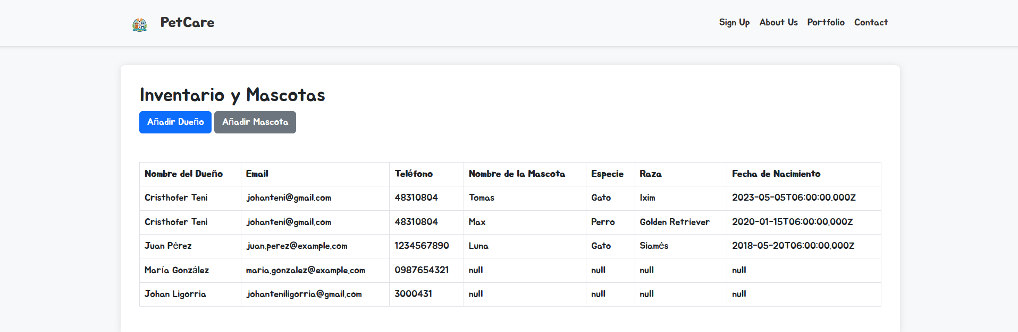

Inventario de usuarios y mascotas  
